Word sponsor en ‘Laup ok mei nao de pômp’!

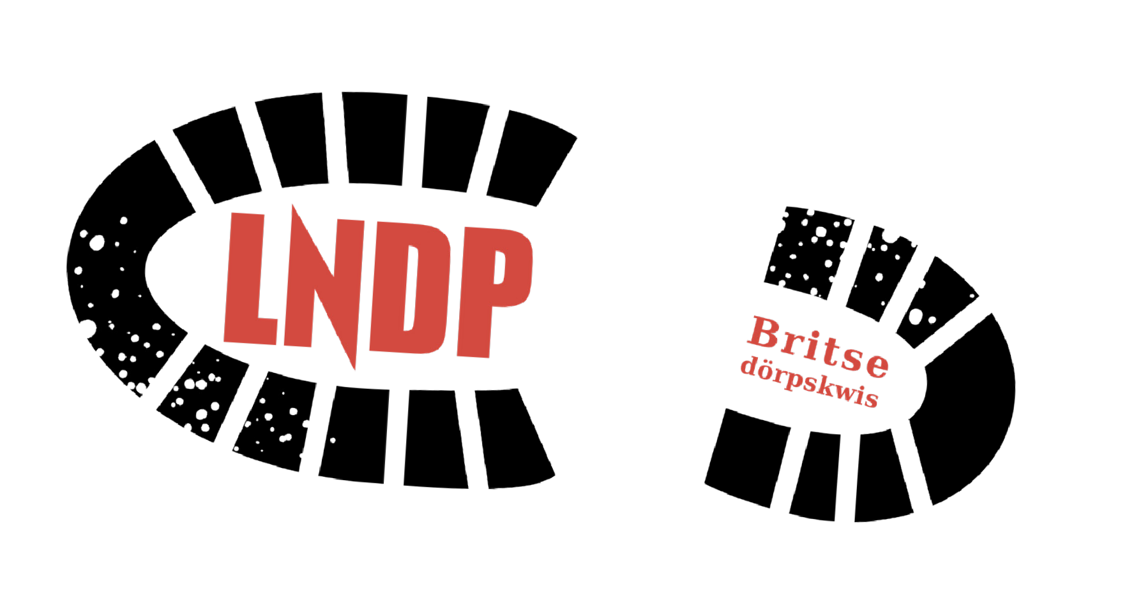
Laup nao de pômp
Stichting ‘Laup nao de pômp’ bestaat uit enthousiaste vrijwilligers. Onder de naam ‘Laup nao de pômp’ organiseren zij de dorpsquiz in Maasbree. Een dorpsquiz waarin men in teamverband aan het dorp gerelateerde vragen, puzzels en opdrachten beantwoordt, maakt en oplost. Meer leven in het dorp, saamhorigheid en ontmoeten staan hierbij centraal.
In de quiz wordt er veel ingegaan op Maasbree van toen en nu en de mensen die er wonen of woonden. We willen daarbij zoveel mogelijk mensen en locaties van het dorp betrekken. Het is een evenement voor jong en oud, voor gevestigde en voor nieuwe inwoners. En de ‘prijs’ voor het winnende team komt tevens ten goede aan het dorp. Teams spelen namelijk mee voor een zelfgekozen goed doel. Dit doel heeft als enige voorwaarde dat het bevorderend moet zijn voor de gemeenschap van Maasbree.
De dorpsquiz bestaat uit twee delen, de quizavond zelf en een feestelijke uitslagenavond enkele weken later.

Uitslag 10 mei
2024

Sponsoring
Een dorpsquiz neerzetten kunnen wij niet alleen. Om de quiz- en feestavond te kunnen organiseren is meer nodig. Denk hierbij aan locaties en drukwerk of aan juridische en wettelijke zaken waar wij aan moeten voldoen. Ondanks de vele handen die we al hebben binnen onze stichting zijn wij ook afhankelijk van financiële middelen. Daarom vragen wij jou, Britse ondernemer, om ons te helpen; Laup geej mei nao de pômp?
Alle hulp is welkom, zo kunnen wij financiële ondersteuning goed gebruiken. Maar kun je ons op een andere manier steunen? Dan staan wij daar uiteraard voor open. Natuurlijk staat daar ook iets tegenover! Voor het gemak hebben wij een aantal sponsorpakketten opgesteld, waarin ook jouw voordelen beschreven staan. Heb je een ander idee? Wij horen het graag en denken graag mee!

Quiz 6 april
2024
Stichting Laup nao de pômp
Dorpstraat 3
5993 AL Maasbree financieel@lndp.nl kvk 76263622

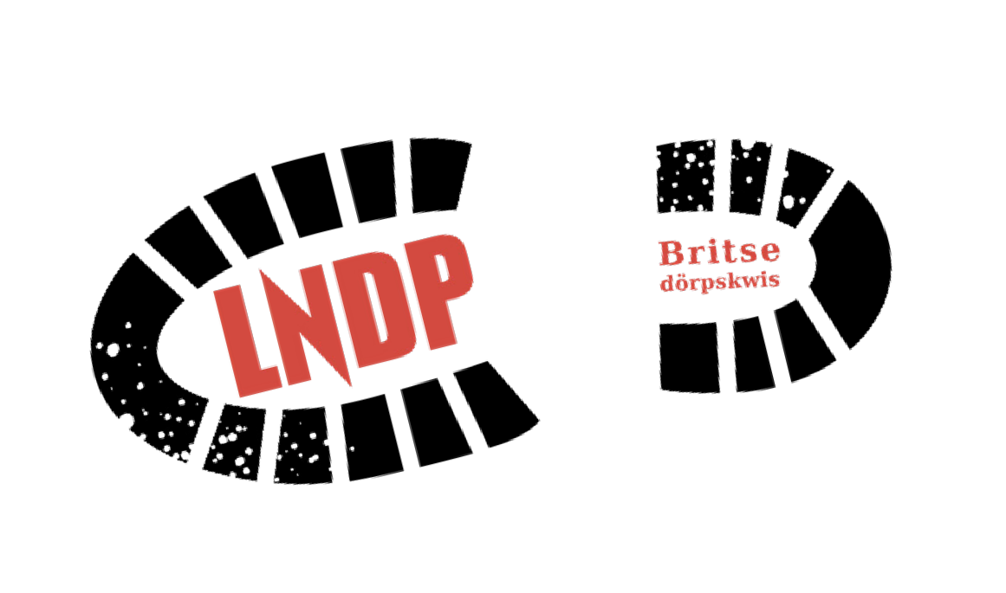
Fietsepômp | bijdrage van € 50,-
Onze Fietsepômp sponsoren helpen ons de (belangrijke!) eerste stapjes zetten. Fietsepômp sponsoren worden, met naam en logo, benoemd als Fietsepômp sponsor in het vragenboek, op de website, sociale media en tijdens de feestavond.

Waterpômp | bijdrage van € 100,-
Onze Waterpômp sponsoren zetten de kraan wat verder open. Waterpômp sponsoren krijgen voor hun bijdrage het volgende terug:
- Worden, met naam en logo, benoemd als Waterpômp sponsor in het vragenboek, op de website, sociale media en tijdens de feestavond
- Krijgen ruimte voor een advertentie in het vragenboek (formaat A7)

Benzinepômp | bijdrage van € 250,-
Onze Benzinepômp sponsoren laten het rijkelijk stromen! Benzinepômp sponsoren krijgen voor hun bijdrage het volgende terug:
- Worden, met naam en logo, benoemd als Benzinepômp sponsor in het vragenboek, op de website, sociale media en tijdens de feestavond
- Worden met een vraag of puzzel over hun bedrijf opgenomen in de dorpsquiz
- Krijgen ruimte voor een advertentie in het vragenboek (formaat A6)

Pômpleverancier | materiële bijdrage
Wil je een niet-financiële bijdrage, bijvoorbeeld in de vorm van materialen of een cadeaubon, doen? Dan kun je Pômpleverancier worden. Pômpleveranciers krijgen voor hun bijdrage het volgende terug:
- Worden, met naam en logo, benoemd als Pômpleverancier in het vragenboek, op de website,
sociale media en tijdens de feestavond
- Worden met hun bijdrage extra uitgelicht tijdens de sponsorwaardering op de feestavond

Interesse?
Wil jij helpen Laup nao de pômp een succes te maken? Neem dan contact met ons op via financieel@lndp.nl.

